|  |  |  |
| --- | --- | --- |
| **ЕВРАЗИЙСКИЙ СОВЕТ ПО СТАНДАРТИЗАЦИИ, МЕТРОЛОГИИ И СЕРТИФИКАЦИИ**  **(ЕАСС)**  **EURO-ASIAN COUNCIL FOR STANDARDIZATION, METROLOGY AND CERTIFICATION**  **(EASC)** | | |
| Picture in Документ1 | **М Е Ж Г О С У Д А Р С Т В Е Н Н Ы Й**  **СТАНДАРТ** | **ГОСТ**  **ISO 19085-10—**  **202**  ***(Проект, окончательная редакция)*** | |

**Оборудование деревообрабатывающее**

**Безопасность**

**Часть 10**

**Станки круглопильные для строительных площадок**

**(ISO 19085-10:2018, Woodworking machines — Safety —**

**Part 10: Building site saws (contractor saws), IDT)**

Настоящий проект стандарта не подлежит применению до его принятия

**Минск**

**Евразийский совет по стандартизации, метрологии и сертификации**

**202**

**Предисловие**

Евразийский совет по стандартизации, метрологии и сертификации (ЕАСС) представляет собой региональное объединение национальных органов по стандартизации государств, входящих в Содружество Независимых Государств. В дальнейшем возможно вступление в ЕАСС национальных органов по стандартизации других государств.

Цели, основные принципы и общие правила проведения работ по межгосударственной стандартизации установлены ГОСТ 1.0 «Межгосударственная система стандартизации. Основные положения» и ГОСТ 1.2 «Межгосударственная система стандартизации. Стандарты межгосударственные, правила и рекомендации по межгосударственной стандартизации. Правила разработки, принятия, обновления и отмены»

**Сведения о стандарте**

1 ПОДГОТОВЛЕН Некоммерческой организацией «Ассоциация организаций и предприятий деревообрабатывающего машиностроения» (Ассоциация «Древмаш») и Федеральным государственным бюджетным учреждением «Российский институт стандартизации» (ФГБУ «Институт стандартизации») на основе собственного перевода на русский язык англоязычной версии стандарта, указанного в пункте 4

2 ВНЕСЕН Техническим комитетом по стандартизации ТК 70 «Станки»

3 ПРИНЯТ Евразийским советом по стандартизации, метрологии и сертификации (протокол от № )

За принятие стандарта проголосовали:

| Краткое наименование страны по МК (ИСО 3166) 004−97 | Код страны  по МК (ИСО 3166) 004−97 | Сокращенное наименование национального органа по стандартизации |
| --- | --- | --- |
|  |  |  |
|  |  |  |
|  |  |  |
|  |  |  |
|  |  |  |
|  |  |  |

4 Настоящий стандарт идентичен международному стандарту  
ISO 19085-10:2021 «Оборудование деревообрабатывающее. Безопасность. Часть 10. Станки круглопильные для строительных площадок» («Woodworking machines — Safety — Part 10: Building site saws (contractor saws), IDT»).

Международный стандарт ISO 19085-10:2018 разработан Техническим комитетом по стандартизации ТК 39 (TC 39) «Станки» Международной организации по стандартизации (ISO) и его подкомитетом ПК 4 (SC 4) «Деревообрабатывающие станки» совместно с Техническим комитетом ТК 142 (CEN/TC 142) «Деревообрабатывающие станки – Безопасность» Европейского комитета по стандартизации.

Наименование настоящего стандарта изменено относительно наименования указанного международного стандарта для приведения в соответствие с ГОСТ 1.5 (подраздел 3.6).

При применении настоящего стандарта рекомендуется использовать вместо ссылочных международных стандартов соответствующие им межгосударственные стандарты, сведения о которых приведены в дополнительном приложении ДА

5 ВВЕДЕН ВПЕРВЫЕ

*Информация о введении в действие (прекращении действия) настоящего стандарта и изменений к нему на территории указанных выше государств публикуется в указателях национальных стандартов, издаваемых в этих государствах, а также в сети Интернет сайтах соответствующих национальных органов по стандартизации.*

*В случае пересмотра, изменения или отмены настоящего стандарта соответствующая информация будет опубликована на официальном интернет-сайте Межгосударственного совета по стандартизации, метрологии и сертификации в каталоге «Межгосударственные стандарты»*

Исключительное право официального опубликования настоящего стандарта на территории указанных выше государств принадлежит национальным органам по стандартизации этих государств

**Содержание**

1. Область применения
2. Нормативные ссылки
3. Термины и определения
4. Перечень существенных опасностей ..........................................................................
5. Требования безопасности и методы контроля ...........................................................
   1. Безопасность и надежность систем управления ...............................................
   2. Органы ручного управления
   3. Пуск
   4. Безопасные остановы
   5. Функция торможения инструментальных шпинделей
   6. Выбор режима
   7. Изменение частоты вращения шпинделя
   8. Отказ источников питания
   9. Ручное управление сбросом
   10. Включение управления
   11. Контроль скорости движения частей станка
   12. Задержка по времени ...........................................................................................
6. Требования безопасности и меры по защите от механических опасностей 
   1. Устойчивость
   2. Риск разрушения во время эксплуатации
   3. Инструмент и конструкция крепления инструмента
   4. Торможение
   5. Средства защиты .................................................................................................
   6. Предотвращение доступа к движущимся частям
   7. Опасность удара
   8. Зажимные устройства
   9. Меры против выброса .......................................………………………………………
   10. Опора и направляющие для заготовок……………………………………..................
   11. Защитные устройства……………………………………………………………………
7. Требования безопасности и меры защиты от других опасностей .........................
   1. Пожар ………………………………………………………………………………….
   2. Шум ……………………………………………………………………………………
   3. Выброс стружки и пыли ………………………….......................…………………
   4. Электричество …………………………………….............................…………….
   5. Эргономика и управляемость……………………………………………….
   6. Освещение…………………………………………………………………………..
   7. Пневматика ……………………………………………………………………..
   8. Гидравлика …………………………………………………………………..
   9. Электромагнитная совместимость ………………………………………………
   10. Лазер …………………………………………………………………………………..
   11. Статическое электричество ……………………………………….......................
   12. Ошибки установки инструмента ........................................................... ….
   13. Отключение энергоснабжения.....…….................…….........................….
   14. Техническое обслуживание ..........................................................................
8. Информация для использования ....................................................................................
   1. Предупреждающие устройства ........................................................................................
   2. Маркировка .......................................................................................................................

Приложение А (справочное) Требуемые уровни эффективности защиты .................................

Приложение B (обязательное) Испытание на торможение

Приложение C (обязательное) Испытание на устойчивость перемещаемых станков

Приложение D (обязательное) Испытания ограждений на удар

[Приложение E (обязательное) Измерение уровня шума станков, не включенных в  
ISO 7960:1995](#_bookmark114)

Приложение F (обязательное) Испытание рамы на жесткость

Приложение G (обязательное) Проверка жесткости ограждения дисковой пилы .....................

Приложение Н (обязательное) Минимальные размеры стола станка, удлинительного стола  
и вставки стола ..................................................................................................

Приложение I (обязательное) Испытание расклинивающего ножа на продольную  
и поперечную жесткость ...............................................................

Приложение J (обязательное) Размеры испытательного зонда ..................................................

Приложение ДА (справочное) Сведения о соответствии ссылочных международных

стандартов межгосударственным стандартам……………….............................

Библиография ...................................................................................................................................

## 

## Введение

Серия стандартов ГОСТ ISO 19085 «Оборудование деревообрабатывающее. Безопасность» содержит требования безопасности, которые должны соблюдаться и контролироваться при разработке и изготовлении деревообрабатывающего оборудования (станков, машин и т.д.).

Настоящий стандарт является стандартом типа C по ISO 12100—2010.

Если требования данного стандарта отличаются от требований, изложенных в стандартах типа A или типа B по ISO 12100—2010, то требования этого стандарта типа C имеют приоритет перед требованиями других стандартов для станков, разработанных и изготовленных в соответствии с требованиями настоящего стандарта типа C.

Полный набор требований безопасности к тем или иным разновидностям деревообрабатывающего оборудования определяется настоящим стандартом и относящимися к ним стандартами ГОСТ ISO 19085.

Для обеспечения безопасности деревообрабатывающего оборудования, не охваченного стандартами ГОСТ ISO 19085, следует руководствоваться данным стандартом и стандартом ISO 12100—2010.

В других частях серии ГОСТ ISO 19085 требования безопасности учитываются в виде ссылки на соответствующие положения настоящего стандарта или содержат замены и дополнения к общим требованиям, приведенным в настоящем стандарте.

Разработчик стандарта — инженер В.В. Горбенко (Ассоциация «Древмаш»).

**МЕЖГОСУДАРСТВЕННЫЙ СТАНДАРТ**

**Оборудование деревообрабатывающее**

**Безопасность**

**Часть 10**

**Станки круглопильные для строительных площадок**

Woodworking machines. Safety. Part 10.

Building site saws (contractor saws)

**Дата введения — …**

### Область применения

Настоящий стандарт устанавливает требования безопасности и меры по снижению рисков к перемещаемым круглопильным станкам для строительных площадок, предназначенным для распиловки древесины и материалов, сходных по физическим характеристикам с древесиной, далее именуемым «станками».

П р и м е ч а н и е 1 – Определение перемещаемой машины приведено в стандарте ISO 19085-1:2017, подраздел 3.5.

В нем рассматриваются все существенные опасности, опасные ситуации и события, перечисленные в разделе 4, относящиеся к машинам, при эксплуатации, регулировке и техническом обслуживании по назначению и в соответствии с условиями, предусмотренными производителем, включая разумно предсказуемое неправильное использование. Также были приняты во внимание этапы транспортирования, сборки, демонтажа, вывода из строя и утилизации.

П р и м е ч а н и е 2 – В отношении соответствующих, но несущественных опасностей, таких как острые края рамы машины, см. ISO 12100:2010.

Станок также может быть оснащен устройством для ручного подъема и опускания дисковой пилы через стол, которое должно быть безопасным.

Данный стандарт не распространяется на следующие станки:

a) станки с максимальным диаметром дисковой пилы менее 350 мм или более 500 мм;

b) ручные деревообрабатывающие станки, включая любые приспособления, позволяющие использовать их в другом режиме, например, для настольного монтажа;

c) станки с устройством для наклона дисковой пилы для резки под углом, станки с более чем одной частотой вращения дисковой пилы и станки, оснащенные подвижным столом.

П р и м е ч а н и е 3 – На ручные электроинструменты с приводом от электродвигателя распространяется стандарт IEC 62841-1 вместе с IEC 62841-2-5.

П р и м е ч а н и е 4 – Станки с устройством для наклона дисковой пилы для резки под углом, станки с более чем одной частотой вращения дисковой пилы и станки, оснащенные

|  |
| --- |
| ***Проект, окончательная редакция*** |

подвижным столом, считаются настольными станками, на которые распространяется стандарт ISO 19085-9.

Настоящий стандарт не распространяется на станки, предназначенные для использования во взрывоопасных средах, и на станки, изготовленные до даты его опубликования.

### Нормативные ссылки

В настоящем стандарте использованы нормативные ссылки на следующие стандарты [для датированных ссылок применяют только указанное издание ссылочного стандарта, для недатированных – последнее издание (включая все изменения)]:

ISO 4871:1996, Acoustics — Declaration and verification of noise emission values of machinery and equipment (Акустика. Декларирование и проверка значений шума машин и оборудования)

ISO 7960:1995, Airborne noise emitted by machine tools - Operating conditions for woodworking machines (Шумы, распространяющиеся по воздуху при работе станков. Условия эксплуатации деревообрабатывающих станков)

ISO 12100:2010, Safety of machinery — General principles for design — Risk assessment and risk reduction (Безопасность машин. Общие принципы конструирования. Оценка рисков и снижение рисков)

ISO 13849-1:20151), Safety of machinery — Safety-related parts of control systems — Part 1: General principles for design (Безопасность машин. Элементы систем управления, связанные с безопасностью Часть 1: Общие принципы конструирования)

ISO 13857:20082), Safety of machinery — Safety distances to prevent hazard zones being reached by upper and lower limbs (Безопасность машин. Безопасные расстояния для предотвращения попадания в опасные зоны верхних и нижних конечностей человека)

ISO 19085-1:2017, Woodworking machines — Safety — Part 1: Common requirements (Оборудование деревообрабатывающее. Безопасность. Часть 1. Общие требования)

_______________________________

1) Заменен на ISO 13849-1:2023. Однако для однозначного соблюдения требования настоящего стандарта, приведенного в датированной ссылке, рекомендуется использовать только указанное в этой ссылке издание.

2) Заменен на ISO 13857:2019. Однако для однозначного соблюдения требования настоящего стандарта, приведенного в датированной ссылке, рекомендуется использовать только указанное в этой ссылке издание.

3) Заменен на ISO 19085-1:2021. Однако для однозначного соблюдения требования настоящего стандарта, приведенного в датированной ссылке, рекомендуется использовать только указанное в этой ссылке издание.

### Термины и определения

В настоящем стандарте применены термины, указанные в ISO 12100:2010, ISO 13849-1:2015 и ISO 19085-1:2017, а также следующие термины с соответствующими определениями.

ИСО и МЭК поддерживают терминологическую базу данных, используемую в целях стандартизации по следующим адресам:

- Электропедия IEC: доступна по адресу http://www.electropedia.org/;

- платформа онлайн-просмотра ISO: доступна по адресу <http://www.iso.org/obp>.

3.1 **пила для строительных площадок** (**building site saw), пила для подрядчиков** (**contractor saw):** Перемещаемый станок с ручной подачей и установленной под столом дисковой пилой, предназначенный для использования на строительных площадках на открытом воздухе и оборудованный встроенными устройствами для подъема, например, подъемными проушинами.

П р и м е ч а н и е 1– Дисковая пила установлена на горизонтальном шпинделе под столом. Станок может иметь устройство для подъема и опускания дисковой пилы через стол. Пример приведен на рисунке 1.

П р и м е ч а н и е 2 – Станку может требоваться подключение к системе удаления стружки и пыли.

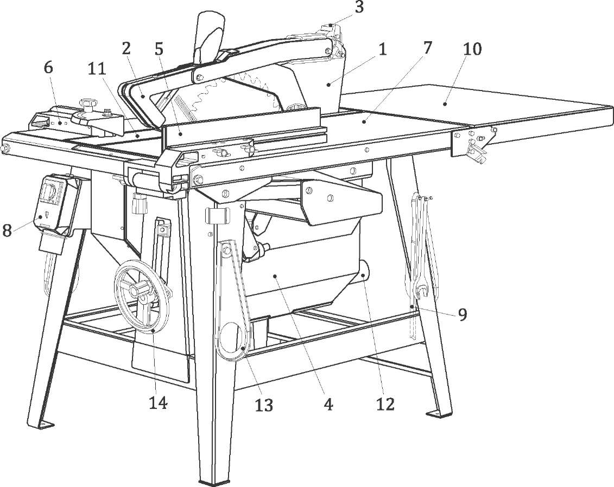

*1* – расклинивающий нож; *2* – защитный кожух дисковой пилы; *3* – опора защитного кожуха дисковой пилы; *4* – неподвижный защитный кожух под столом; *5* – упор для продольной резки; *6* – упор для поперечной резки; *7* – стол станка; *8* – органы ручного управления на передней стороне; *9* – нажимной блок/палочный толкатель; *10* – удлинительный стол; *11* – вставка стола; *12* – выпускной патрубок (опция); *13* – подъемные проушины; *14* – маховик регулировки высоты резания (опция)

Рисунок 1 – Пример пилы для строительной площадки

3.2 **клинорезное устройство** (wedge cutting device): Встроенное устройство для вырезания клиньев с различными углами.

П р и м е ч а н и е 1 – Пример устройство для вырезания клиньев показан на рисунке 2.

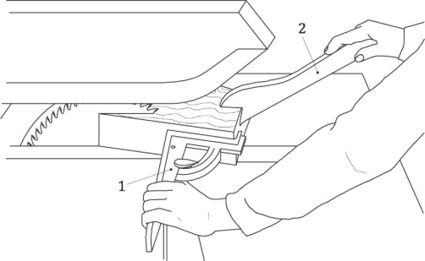

*1* – устройство для вырезания клиньев; *2* – палочный толкатель

Рисунок 2 — Пример устройства для вырезания клиньев

**4 Перечень существенных опасностей**

Данный раздел содержит все существенные опасности, опасные ситуации и события (см. ISO 12100), которые, согласно оценке рисков, являются значимыми для станков, указанных в разделе 1, и которые требуют действий по устранению или снижению риска. В настоящем стандарте рассматриваются эти значительные опасности путем определения требований и/или мер безопасности или путем ссылки на соответствующие стандарты. Эти опасности перечислены в таблице 1.

Таблица 1 – Перечень существенных опасностей

|  |  |  |  |
| --- | --- | --- | --- |
| № | Опасности, опасные ситуации  и опасные события | ISO 12100:2010 | Соответствующий раз-дел ISO 19085-10:2017 |
| 1 | Механические опасности, связанные с | | |
|  | – Деталями машин или заготовками из-за | | |
| 1. формы | 6.2.2.1, 6.2.2.2, 6.3 | 6.3, 6.6, 6.8, 6.9.2, 6.10, 7.5, 7.14 |
| 1. относительного расположения | 5.2, 6.6, 6.10 |
| 1. механической прочности | 6.2, 6.3, 6.4, 6.9, 6.10, Приложения D, F, G и  I |
| – Накоплением энергии внутри оборудования за счет | | |
| f) упругих элементов (пружин) | 6.2.10, 6.3.5.4 | 6.3 |
| 1.3 | Опасность пореза или разрезания |  | 6.6.2, 6.10, 6.11, 8.3.2 |
| 2 | Опасности, связанные с электричеством | | |
| 2.1 | Контакт людей с токоведущими частями (прямой контакт) | 6.2.9, 6.3.5.4 | 7.4, 7.13 |
| 2.2 | Контакт людей с частями, оказавшимися под напряжением из-за неисправности (непрямой контакт) | 6.2.9 | 7.4, 7.13 |
| 4 | Опасности, связанные с шумом, следствиями которых могут быть | | |
| 4.1 | Потеря слуха (глухота), другие физиологические нарушения (потеря равновесия, потеря сознания) | 6.2.2.2, 6.3 | 7.2, 8.3 |
| 4.2 | Помехи речевому общению, акустическим сигналам | 8.3 |
| 7 | Опасности, создаваемые материалами и веществами (и их составными элементами), обрабатываемыми или используемыми станками | | |
| 7.1 | Опасности, связанные с контактом или вдыханием вредных жидкостей и пыли | 6.2.3, 6.2.4 | 7.3, 8.3 |

*Продолжение таблицы 1*

|  |  |  |  |
| --- | --- | --- | --- |
| № | Опасности, опасные ситуации  и опасные события | ISO 12100:2010 | Соответствующий раз-дел ISO 19085-10:2017 |
| 7.2 | Пожар | 6.2.4 | 7.1 |
| 8 | Опасности, возникающие из-за пренебрежения принципами эргономики при конструировании оборудования | | |
| 8.1 | Неудобные позы или чрезмерные усилия | 6.2.7, 6.2.8, 6.2.11.12, 6.3.5.5, 6.3.5.6 | 5.2, 7.5 |
| 8.2 | Анатомия кисти-предплечья или стопы- ноги | 6.2.8.3 | 7.5 |
| 8.4 | Местное освещение | 6.2.8.6 | 8.3 |
| 8.5 | Психические перегрузки и недогрузки, стресс | 6.2.8.5 | 8.3 |
| 8.6 | Человеческие ошибки, человеческое поведение | 6.2.8, 6.2.11.8, 6.2.11.10, 6.3.5.2, 6.4 | 8.3 |
| 8.7 | Конструкция, расположение или распознавание ручных органов управления | 6.2.8.f, 6.2.11.8 | 5.2, 7.5 |
| 8.8 | Дизайн или расположение средств отображения информации | 6.2.8, 6.4.2 | 5.2, 7.5 |
| 10 | Неожиданный пуск, неожиданный разгон/неожиданное превышение скорости (или любая подобная неисправность), причинами которых могут быть | | |
| 10.1 | Отказ / неисправность системы управления | 6.2.11, 6.3.5.4 | 5.1, 7.13 |
| 10.2 | Восстановление энергоснабжения после перебоя | 6.2.11.4 | 5.9, 7.7 |
| 10.3 | Внешнее воздействие на электрооборудование | 6.2.11.11 | 5.1, 7.9 |
| 10.6 | Ошибки, допущенные оператором (из-за несоответствия оборудования характери-стикам и способностям человека; см. 8.6) | 6.2.8, 6.2.11.8, 6.2.11.10, 6.3.5.2, 6.4 | 7.5, 8.3 |
| 11 | Невозможность останова станка в наилучших возможных условиях | 6.2.11.1, 6.2.11.3, 6.3.5.2 | 5.4, 7.12 |
| 13 | Отказ источника питания | 6.2.11.1, 6.2.11.4 | 5.8 |
| 14 | Отказ цепи управления | 6.2.11, 6.3.5.4 | 5.1 |
| 15 | Ошибки установки инструмента | 6.2.7, 6.4.5 | 7.12 |
| 16 | Разрушение во время эксплуатации | 6.2.3 | 6.2 |
| 17 | Падение или выброс предметов или жидкостей | 6.2.3, 6.2.10 | 6.9 |
| 18 | Потеря устойчивости / опрокидывание оборудования | 6.3.2.6 | 6.1, 8.3, Приложение C |

**5 Требования безопасности и методы контроля**

**5.1 Безопасность и надежность систем управления**

Применяют данный подраздел ISO 19085-1:2017.

**5.2 Органы ручного управления**

Применяют данный подраздел ISO 19085-1:2017 со следующими дополнениями.

Орган ручного управления нормальным остановом дисковой пилы должен располагаться рядом с органом ручного управления пуском. Оба эти органа ручного управления должны располагаться на передней стороне станка (см. рисунок 1).

*Контроль*: Путем проверки соответствующих чертежей, измерения и осмотра станка.

**5.3 Пуск**

Данный подраздел ISO 19085-1:2017 заменен следующим текстом.

Пуск или повторный пуск должен быть возможен только при приведении в действие предусмотренного для этого органа ручного управления пуском. Непреднамеренный пуск должен быть предотвращен, например, с помощью органа ручного управления с кожухом. SRP/CS для предотвращения неожиданного пуска/перезапуска должны иметь PL*r*= *c*.

*Контроль*: Путем проверки соответствующих чертежей и/или электрических схем, осмотра машины и соответствующих функциональных испытаний станка.

**5.4 Безопасные остановы**

**5.4.1 Общие сведения**

Применяют данный пункт ISO 19085-1:2017.

**5.4.2 Нормальный останов**

Применяют данный пункт ISO 19085-1:2017.

**5.4.3 Оперативный останов**

Данный пункт ISO 19085-1:2017 не применяют.

**5.4.4 Аварийный останов**

Данный пункт ISO 19085-1:2017 не применяют.

**5.5 Функция торможения инструментальных шпинделей**

Применяют данный подраздел ISO 19085-1:2017.

**5.6 Выбор режима**

Данный подраздел ISO 19085-1:2017 не применяют.

**5.7 Изменение частоты вращения шпинделя**

**5.7.1 Изменение частоты вращения шпинделя путем смены ремней на шкивах**

Данный пункт ISO 19085-1:2017 не применяют.

**5.7.2 Изменение частоты вращения шпинделя с помощью двигателя с постепенным** **изменением частоты вращения**

Данный пункт ISO 19085-1:2017 не применяют.

**5.7.3 Бесступенчатое изменение частоты вращения шпинделя с помощью частотного преобразователя**

Данный пункт ISO 19085-1:2017 не применяют.

**5.8 Отказ источников питания**

Применяют данный подраздел ISO 19085-1:2017.

**5.9 Ручное управление сбросом**

Применяют данный подраздел ISO 19085-1:2017.

**5.10 Включение управления**

Применяют данный подраздел ISO 19085-1:2017.

**5.11 Контроль скорости движения частей станка**

Применяют данный подраздел ISO 19085-1:2017.

**5.12 Задержка по времени**

Применяют данный подраздел ISO 19085-1:2017.

**6 Требования безопасности и меры по защите от механических опасностей**

**6.1 Устойчивость**

**6.1.1 Стационарные станки**

Применяют данный пункт ISO 19085-1:2017.

**6.1.2 Перемещаемые станки**

Данный пункт ISO 19085-1:2017 применяют со следующим дополнением.

Станок должен пройти испытание на жесткость рамы, указанное в приложении F.

*Контроль*: Путем проверки соответствующих чертежей, осмотра станка и проведения испытания на жесткость согласно приложению F.

**6.2 Риск разрушения во время эксплуатации**

Данный подраздел ISO 19085-1:2017 применяют со следующим дополнением.

Паз в столе станка должен быть облицован легко обрабатываемым материалом (см. ISO 19085-1:2017, 3.3).

*Контроль*: Путем проверки соответствующих чертежей и осмотра станка.

**6.3 Инструмент и конструкция крепления инструмента**

**6.3.1 Общие сведения**

Данный пункт ISO 19085-1:2017 применяют со следующим дополнением.

Пильные шпиндели должны изготавливаться из стали с пределом прочности на растяжение не менее 580 Н/мм2.

*Контроль*: Путем проверки соответствующих чертежей и путем измерений.

**6.3.2 Стопорение шпинделя**

Применяют данный пункт ISO 19085-1:2017.

**6.3.3 Устройство для фиксации лезвия дисковой пилы**

Применяют данный пункт ISO 19085-1:2017.

**6.3.4 Размеры фланцев для дисковых пил**

Применяют данный пункт ISO 19085-1:2017.

**6.4 Торможение**

**6.4.1 Торможение инструментальных шпинделей**

Применяют данный пункт ISO 19085-1:2017.

**6.4.2 Максимальное время выбега**

Применяют данный пункт ISO 19085-1:2017.

**6.4.3 Отпускание тормоза**

Применяют данный пункт ISO 19085-1:2017.

**6.5 Обеспечение безопасности**

**6.5.1 Неподвижные ограждения**

Применяют данный пункт ISO 19085-1:2017.

**6.5.2 Блокирующие перемещаемые ограждения**

6.5.2.1 Общие сведения

Данный подпункт ISO 19085-1:2017 не применяют.

6.5.2.2 Подвижные ограждения с блокировкой без запирания ограждения

Данный подпункт ISO 19085-1:2017 не применяют.

6.5.2.3 Подвижные ограждения с блокировкой и запиранием ограждения

Данный подпункт ISO 19085-1:2017 не применяют.

**6.5.3 Управление удержанием до пуска**

Данный пункт ISO 19085-1:2017 не применяют.

**6.5.4 Двуручное управление**

Данный пункт ISO 19085-1:2017 не применяют.

**6.5.5 Электрочувствительное защитное оборудование (ESPE)**

Данный пункт ISO 19085-1:2017 не применяют.

**6.5.6 Чувствительное к давлению защитное оборудование (PSPE)**

Данный пункт ISO 19085-1:2017 не применяют.

**6.6 Предотвращение доступа к движущимся частям**

**6.6.1 Общие сведения**

Данный пункт ISO 19085-1:2017 не применяют.

**6.6.2 Защита инструмента**

Данный пункт ISO 19085-1:2017 заменен следующим текстом.

6.6.2.1 Доступ к дисковой пиле над столом станка

Автоматически регулируемое ограждение должно ограничивать доступ к дисковой пиле над столом станка. Оно должно быть установлено на расклинивающем ноже или на станке отдельно от расклинивающего ножа. В последнем случае оно должно быть закреплено на станке с помощью опоры, не находящейся на одной линии с расклинивающим ножом (см. рисунок 1).

Ограждение дисковой пилы должно соответствовать следующим требованиям:

1. оно должно быть изготовлено из прозрачного материала;
2. переднее отверстие в ограждении должно обеспечивать беспрепятственную видимость дисковой пилы и линии реза для оператора машины, подающего материал, подлежащий разрезанию. Положение и размер отверстия должны быть такими, чтобы оператору не требовалось занимать неестественное положение, например, сутулиться или наклоняться. Размеры этого отверстия должны быть такими, чтобы испытательный зонд с размерами, указанными в приложении J, не достигал полотна дисковой пилы через это отверстие. Любое другое отверстие в ограждении должно соответствовать требованиям ISO 13857;
3. в зоне, где ограждение дисковой пилы может соприкасаться с продольным упором в нижнем положении, максимальная ширина ограждения дисковой пилы не должна превышать 50 мм;
4. оно должно лежать на столе, когда станок не используется (см. рисунок 1 и 6). Шарниры в монтажном устройстве для защиты дисковой пилы должны быть сконструированы так, чтобы невозможно было зафиксировать ограждение дисковой пилы в поднятом положении;
5. нижние внутренние кромки сторон ограждения дисковой пилы должны быть облицованы ребром, изготовленным из пластмассы, легкого сплава, массивной древесины или материалов на основе древесины. Это ребро должно иметь толщину не менее 3 мм и должно быть сконструировано так, чтобы не допустить врезания зубьев дисковой пилы в ограждение дисковой пилы, если оно смещено от линии резания (см. рисунок 3). Если ребро является сменным, то фиксирующее устройство должно быть таким, чтобы оно не повредило дисковую пилу, например, с помощью латунных винтов;
6. оно должно свободно перемещаться вверх при подаче заготовки. Вертикальное усилие, необходимое для открытия ограждения дисковой пилы, приложенное к измерительной точке А на рисунок G.1, позиция 1, не должно превышать 8 Н;
7. при подаче заготовки нижняя часть ограждения дисковой пилы должна опираться на заготовку (см. рисунок 6);

Размеры в миллиметрах

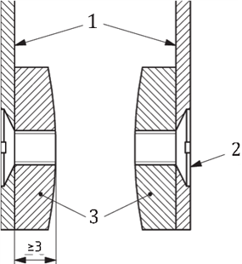

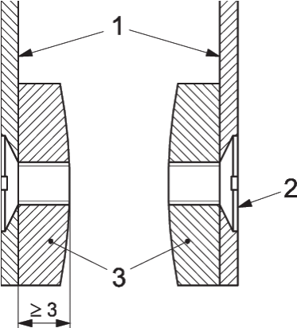

*1* – боковая стенка; *2* – крепежный винт; *3* – ребра

Рисунок 3 – Пример сменных ребер на нижней стороне

боковых стенок ограждения дисковой пилы

h) во избежание заклинивания заготовки во время подачи защитный кожух дисковой пилы, установленный на расклинивающем ноже, должен иметь концевой упор для верхнего положения, который не позволит поднять его выше, чем его монтажное устройство на расклинивающем ноже (см. рисунок 4).

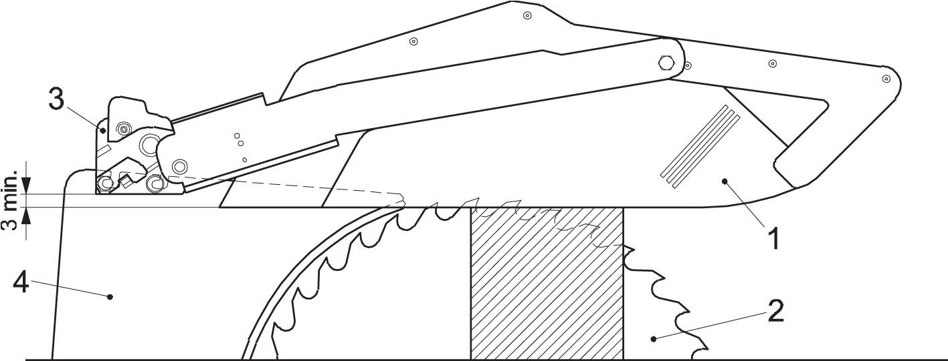



*1* – защитный кожух дисковой пилы в самом верхнем положении; *2* – дисковая пила;

*3* – монтажное устройство с концевым упором; *4* – расклинивающий нож.

Рисунок 4 – Устройство расклинивающего ножа при верхнем положении защитного кожуха дисковой пилы

i) защитный кожух дисковой пилы, установленный отдельно от расклинивающего ножа, должен регулироваться по высоте от уровня стола до максимальной высоты 5 мм над самой большой дисковой пилой, на которую рассчитан станок;

j) закрепленный защитный кожух дисковой пилы не должен иметь возможности перемещения без помощи инструмента;

k) передний конец защитного кожуха дисковой пилы должен иметь заходную часть ("заход"). Если пильный узел оснащен дисковой пилой максимального диаметра и поднят на максимальную высоту, "заход" должен обеспечивать подъем защитного кожуха дисковой пилы на заготовку толщиной не менее 60 % от максимальной высоты пропила, на которую рассчитан станок. Это может быть достигнуто за счет уклона с углом α не более 45° (см. рисунок 5);

l) защитный кожух дисковой пилы должен пройти испытание на жесткость, приведенное в Приложении G.

*Контроль*: Путем проверки соответствующих чертежей, измерений, осмотра станка, соответствующих функциональных испытаний станка и проведения испытания на жесткость защитного кожуха дисковой пилы в соответствии с Приложением G.

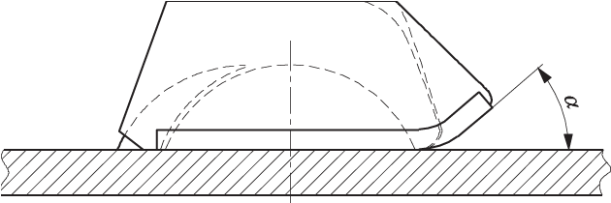

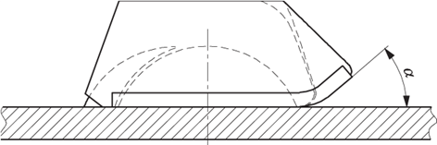

Рисунок 5 – Конструкция «захода»

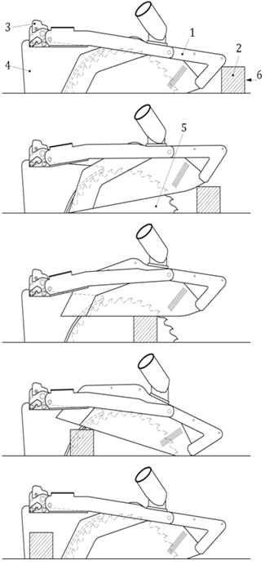

*1* – верхняя часть ограждения; *2* – заготовка; *3* – опора верхнего ограждения, закрепленная на расклинивающем ноже; *4* – расклинивающий нож; *5* – дисковая пила; *6* – направление подачи

Рисунок 6* – Пример автоматически регулируемого ограждения дисковой пилы

6.6.2.2 Паз для дисковой пилы в столе станка

Общая ширина паза для дисковой пилы (пильного паза) L (см. рисунок 7) не должна превышать 12 мм. Скосы стола не должны превышать 4 мм (при измерении L скосы стола не учитываются). Расстояние D между торцом фиксированного фланца для дисковой пилы (пильного фланца) и кромкой пильного паза не должно превышать 3 мм.

* Ошибка оригинала.

Размеры в миллиметрах

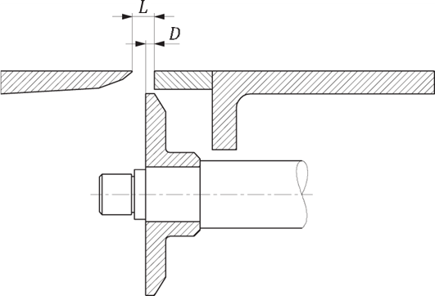

*L –* общая ширина пильного паза; *D* – расстояние между фиксированным пильным фланцем и кромкой стола

Рисунок 7 – Ширина паза стола и расстояние между неподвижным пильным фланцем   
и краем паза стола

В тех случаях, когда смена дисковой пилы производится над столом, ширина вставки стола должна быть не менее ширины «с», указанной в приложении Н.

*Контроль*: Путем проверки соответствующих чертежей, измерения и осмотра станка.

6.6.2.3 Доступ к дисковой пиле под столом станка

Доступ к лезвию дисковой пилы под столом станка должен быть предотвращен неподвижными ограждениями.

Отверстие в нижней части ограждения должно быть ка можно более широким, чтобы обеспечить легкое отведение стружки и пыли, но в любом случае должно отвечать требованиям к безопасным расстояниям в соответствии с ISO 13857:2008, таблица 4.

*Контроль*:Путем проверки соответствующих чертежей и/или принципиальных схем, проверки станка и соответствующих функциональных испытаний станка.

**6.6.3 Ограждение приводов**

Данный пункт ISO 19085-1:2017 не применяют.

**6.6.4 Ограждение зон рассечения и/или раздавливания**

Данный пункт ISO 19085-1:2017 не применяют.

**6.7 Опасность удара**

Данный пункт ISO 19085-1:2017 не применяют.

**6.8 Зажимные устройства**

Данный пункт ISO 19085-1:2017 не применяют.

**6.9 Меры против выброса**

**6.9.1 Общие сведения**

Данный подраздел ISO 19085-1:2017 применяют со следующим дополнением.

Противоосколочные и зажимные устройства не применяются.

**6.9.2 Материал и характеристики ограждения**

**6.9.2.1**  **Выбор класса ограждений**

Данный подпункт ISO 19085-1:2017 применяют со следующим дополнением.

Ограждения, используемые для предотвращения выброса, должны быть класса B.

**6.9.2.2**  **Ограждения класса А**

Данный подпункт ISO 19085-1:2017 не применяют.

**6.9.2.3**  **Ограждения класса В**

Данный подпункт ISO 19085-1:2017 применяют.

**6.9.3 Устройства защиты от отдачи**

Пункты, относящиеся к настоящему стандарту.

Для снижения риска отдачи станок должен поставляться с креплением для расклинивающего ножа и одним или несколькими расклинивающими ножами для установки нескольких дисковых пил, предназначенных для использования со станком. Конструкция и параметры расклинивающих ножей должны соответствовать следующим требованиям:

## а) расклинивающие ножи должны изготавливаться из стали с пределом прочности на растяжение 580 Н/мм2 или из аналогичного материала, иметь плоскостность в пределах 0,2 мм на 100 мм и иметь толщину меньше ширины пропила и как минимум на 0,2 мм превышающую толщину дисковой пилы (см. рисунок 8);

## 

## *e* — толщина расклинивающего ножа; *b* – толщина дисковой пилы;

## *B* – пропил (ширина пропила дисковой пилы)

## Рисунок 8 – Толщина расклинивающего ножа в зависимости от размеров дисковой пилы

## b) их передний край должен быть скошен, чтобы обеспечить "заход", и они должны иметь постоянную толщину (в пределах ±0,1 мм) по всей рабочей длине;

## c) они должны иметь возможность вертикальной регулировки. Для станков с защитным кожухом дисковой пилы, установленным отдельно от расклинивающего ножа, их кончики должны находиться на уровне от 0 мм до 2 мм ниже самой высокой точки на периферии дисковой пилы, когда они установлены в соответствии с требованиями 6.9.3 d) [см. рисунок 9 и 8.3.2 b)]. Острие расклинивающих ножей, предназначенных для установки защитных кожухов дисковой пилы, может достигать уровня, превышающего наивысшую точку на периферии дисковой пилы (см. рисунок 4);

Размер в миллиметрах

## 

Рисунок 9 – Регулировка высоты расклинивающего ножа

## d) они должны быть установлены и отрегулированы так, чтобы зазор между ними и дисковой пилой составлял не менее 3 мм и не превышал 8 мм, измеренный радиально через центр шпинделя пилы в зоне над столом (см. рисунок 10).

Размеры в миллиметрах

## 

## Рисунок 10 — Предельные значения позиционирования расклинивающего ножа

e) их передний и задний контуры должны быть непрерывными кривыми или прямыми линиями без какого-либо изгиба, который ослабит их (см. рисунок 11).

## 

*1* – пример приемлемой формы расклинивающегоножа; *2* – пример неприемлемой формы расклинивающего ножа; *3* – заштрихованная область: зона расклинивающего ножа для установки в ней защитного кожуха дисковой пилы

Рисунок 11 – Примеры формы расклинивающего ножа

## f) крепление расклинивающих ножей должно обеспечивать положительное смещение их положения относительно опорной поверхности фланца пилы не более чем на 0,5 мм (см. позиция 3 на рисунке 12). Это смещение должно сохраняться при подъеме и опускании дисковой пилы.

## 

*1* – ступица фланца дисковой пилы; *2* – расклинивающий нож; *3* – 0,5 мм max

Рисунок 12 – Расположение расклинивающего ножа относительно неподвижного фланца пилы

## g) конструкция и крепление расклинивающих ножей должны обеспечивать их продольную жесткость (см. I.1).

## h) расклинивающие ножи и их крепление должны быть жесткими в поперечном направлении (см. I.2).

## i) расклинивающие ножи должны удерживаться в нужном положении с помощью направляющих элементов, например, направляющих штифтов (см. рисунок 13). Паз для крепления расклинивающего ножа должен быть шире направляющих элементов не более чем на 0,5 мм.

## 

## *1* – крепление расклинивающего ножа; *2* – направляющие штифты;

## *3* – расклинивающий нож

## Рисунок 13 – Пример установки расклинивающего ножа с направляющими штифтами

## j) Для смены расклинивающих ножей в соответствии с различными диаметрами дисковых пил, крепежные пазы расклинивающих ножей должны быть открытыми.

## *Контроль*: Путем проверки соответствующих чертежей, измерений, осмотра станка, соответствующих функциональных испытаний станка и проведения испытания на жесткость расклинивающего ножа в соответствии с приложением I.

## 6.10 Опора и направляющие для заготовок

## Данный подраздел ISO 19085-1:2017 заменен следующим текстом, разделенным на конкретные пункты.

## 6.10.1 Упор для продольной резки

## Станок должен быть оборудован упором для продольной резки, позволяющим распиливать заготовки различной ширины (далее — продольный упор).

## Продольный упор должен быть:

## изготовлен из пластика, легкого сплава или древесины, если существует вероятность его контакта с дисковой пилой;

## отрегулирован так, чтобы его выходной конец можно было перемещать вперед до точки, расположенной на одной линии с передней кромкой расклинивающего ножа и назад до точки на уровне стола, которая находится на одной линии с первым режущим зубом самой большой дисковой пилы, на которую рассчитан станок, и который отрегулирован на максимальную высоту резания;

## изготовлен из цельного профиля, имеющего две направляющие поверхности, нижнюю с высотой B для мелкого реза и верхнюю с высотой A для глубокого реза (см. рисунок 14); высота B должна быть от 5 мм до 15 мм, а высота A должна быть не менее 90 мм.

## 

*1* – сечение упора в высоком положении для глубокой резки; *2* – сечение упора в низком положении для неглубокой резки; *3* – дисковая пила; А — высота верхней направляющей поверхности;  *В* – высота нижней направляющей поверхности

Рисунок 14 – Минимальные размеры верхней и нижней направляющих поверхностей продольного упора

## после регулировки направляющая поверхность для заготовки должна оставаться в вертикальной плоскости и быть параллельна линии реза дисковой пилы;

## в нижнем положении защитный кожух дисковой пилы должен опускаться до высоты направляющей части заготовки;

## регулировка, переналадка на высокую и низкую направляющие поверхности и фиксация положения продольного упора должны осуществляться без помощи инструмента.

## *Контроль*: Путем проверки соответствующих чертежей, измерений, осмотра станка и соответствующих функциональных испытаний станка.

## 6.10.2 Упор для поперечной резки

## Станок должен быть оснащен направляющим упором для поперечной резки, позволяющим распиливать заготовки различной длины (см. рисунок 1 и 2) (далее — поперечный упор). Крепление упора должно обеспечивать невозможность его подъема или смещения во время работы. Если поперечный упор проходит под защитным кожухом пилы, то высота этой части упора не должна превышать 15 мм.

## Если направляющая поверхность поперечного упора регулируется по длине и существует возможность контакта между ним и дисковой пилой, то эта часть упора должна быть изготовлена из пластмассы, легкого сплава или древесного материала.

## Регулировка и фиксация положения поперечного упора должны быть возможны без использования инструмента.

## *Контроль*: Путем проверки соответствующих чертежей, измерений, осмотра станка и соответствующих функциональных испытаний станка.

## 6.10.3 Стол станка

## Размеры стола станка должны соответствовать требованиям таблицы Н.1.

## *Контроль*: Путем проверки соответствующих чертежей, измерений и осмотра станка.

## 6.10.4 Удлинителный стол

## Станки, у которых расстояние между осевой линией пильного шпинделя и дальним концом стола меньше размера X на рисунке Н.1, должны быть оборудованы удлинительным столом для выполнения этого требования. Удлинительный стол должен быть способен откидываться и оставаться прикрепленным к станку.

## *Контроль*: Путем проверки соответствующих чертежей, измерений и осмотра станка.

## 6.11 Защитные устройства

## Подраздел, относящийся только к настоящему стандарту.

## Станок должен быть оснащен входящим в его состав клиновым режущим устройством (например, как показано на рисунок 2). Это устройство должно быть сконструировано так, чтобы любая его часть, которая может соприкасаться с дисковой пилой, была изготовлена из пластмассы, легкого сплава или древесины. Это устройство может быть объединено с поперечным упором.

## Регулировка и фиксация положения встроенного клинового режущего устройства должны выполняться без помощи инструмента.

## Кроме того, должны быть предусмотрены толкающий блок (см. рисунок 15) и палочный толкатель (см. рисунок 16).

## Должна быть предусмотрена возможность хранения толкающего блока и палочного толкателя в составе станка.

## Палочный толкатель должен быть изготовлен из пластика, древесины или фанеры.

## 

## *1* – рукоятка толкающего блока

## Рисунок 15 – Пример толкающего блока для альтернативного метода вырезания клиньев

## Минимальная длина палочного толкателя должна составлять 400 мм, а его устье должно быть изготовлено в соответствии с размерами, указанными на рисунке 16. Пример профиля толкателя показан на рисунке 16.

## *Контроль*: Путем проверки соответствующих чертежей, осмотра станка и соответствующих функциональных испытаний станка.

Размер в миллиметрах

## 

Рисунок 16 – Пример палочного толкателя

## 7 Требования безопасности и меры защиты от других опасностей

## 7.1 Пожар

## Данный подраздел ISO 19085-1:2017 применяют со следующим дополнением.

## Также см. 6.2 для предотвращения искрообразования в результате возможного контакта между дисковой пилой и облицовка паза стола станка.

## *Контроль*: Путем проверки соответствующих чертежей, осмотра станка и соответствующих функциональных испытаний станка.

**7.2 Шум**

**7.2.1 Снижение шума на стадии проектирования**

Применяют данный пункт ISO 19085-1:2017.

**7.2.2 Измерение уровня шума**

Применяют данный пункт ISO 19085-1:2017 со следующим дополнением.

Рабочие условия измерения шума должны соответствовать стандарту ISO 7960:1995, приложение А.

**7.3 Выброс стружки и пыли**

Данный подраздел ISO 19085-1:2017 применяют со следующими дополнениями.

Часть дисковой пилы под столом станка должна быть ограждена вытяжным колпаком с выпускным отверстием.

Защитный кожух дисковой пилы может быть опционально снабжен выпускным отверстием (см. рисунок 1).

**7.4 Электричество**

**7.4.1 Общие сведения**

Применяют данный пункт ISO 19085-1:2017.

**7.4.2 Сменные машины**

Данный пункт ISO 19085-1:2017 применяют.

**7.5 Эргономика и управляемость**

Данный подраздел ISO 19085-1:2017 применяют со следующими дополнениями.

Высота стола станка над уровнем пола должна составлять ≥850 мм.

Средства безопасности, предусмотренные в 6.11, должны быть расположены так, чтобы оператор мог свободно дотянуться до них из нормального рабочего положения. Их возможное размещение на станках с защитным кожухом для дисковой пилы, установленным отдельно от расклинивающего ножа, показано на рисунке 1.

Станок должен быть оборудован встроенными устройствами для подъема (например, подъемными проушинами), расположенными относительно центра тяжести станка.

Рукоятки, рычаги и защелки или механически регулируемые узлы должны быть доступны с места оператора и не должны располагаться на задней стороне станка.

*Контроль*: Путем проверки соответствующих чертежей, измерений, осмотра станка и соответствующих функциональных испытаний станка.

**7.6 Освещение**

Данный подраздел ISO 19085-1:2017 не применяют.

**7.7 Пневматика**

Данный подраздел ISO 19085-1:2017 не применяют.

**7.8 Гидравлика**

Данный подраздел ISO 19085-1:2017 не применяют.

**7.9 Электромагнитная совместимость**

Применяют данный подраздел ISO 19085-1:2017.

**7.10 Лазер**

Применяют данный подраздел ISO 19085-1:2017.

**7.11 Статическое электричество**

Применяют данный подраздел ISO 19085-1:2017.

##### 7.12 Ошибки установки инструмента

Применяют данный подраздел ISO 19085-1:2017 применяют.

**7.13 Отключение энергоснабжения**

Применяют данный подраздел ISO 19085-1:2017 применяют.

**7.14 Техническое обслуживание**

Применяют данный подраздел ISO 19085-1:2017 применяют.

**8 Информация для использования**

**8.1 Предупреждающие устройства**

Применяют данный подраздел ISO 19085-1:2017.

**8.2 Маркировка**

**8.2.1 Общие сведения**

Данный пункт ISO 19085-1:2017 применяют со следующим дополнением.

Пункт о) (объявление о шуме) не применяют, см. 8.3.2 g).

**8.2.2 Дополнительная маркировка**

Данный пункт ISO 19085-1:2017 заменен следующим текстом.

Следующая дополнительная информация должна маркироваться так же, как и в пункте 8.2.1:

1. минимальный и максимальный диаметры дисковых пил, на которые рассчитан станок;
2. направление вращения дисковой пилы;
3. диаметр посадочного отверстия дисковой пилы;
4. расклинивающие ножи должны иметь постоянную маркировку:

1) их толщину;

2) диаметр дисковой пилы, для которой они предназначены;

3) ширина установочного паза для расклинивающего ножа.

e) гарантированный уровень звуковой мощности [см. 8.3.2 g)].

*Контроль*: Путем проверки соответствующих чертежей и осмотра станка.

**8.3 Руководство по эксплуатации**

**8.3.1 Общие сведения**

Данный пункт ISO 19085-1:2017 применяют со следующим дополнением.

Пункт e) (извлечение стружки и пыли) не применяют.

**8.3.2 Дополнительная информация**

Данный подраздел ISO 19085-1:2017 заменен следующим текстом.

В руководстве по эксплуатации должна быть также представлена следующая дополнительная информация:

1. инструкция по безопасной эксплуатации должна также содержать описание:

1) устройства защиты от отдачи:

i) при пилении передний конец продольного упора должен располагаться вблизи к воображаемой линии под углом 45° к переднему концу дисковой пилы;

ii) при пилении с использованием поперечного упора его передний конец должен располагаться перед передним концом дисковой пилы;

2) упора для поперечной резки;

3) средств безопасности, предусмотренных в 6.11;

4) клинорезного устройства;

1. указание о том, что расклинивающий нож должен быть установлен так, чтобы зазор между ним и дисковой пилой составлял бы не менее 3 мм и не более 8 мм, а для станков с защитным кожухом дисковой пилы, установленным отдельно от расклинивающего ножа, последний должен быть установлен так, чтобы он достигал уровня от 0 мм до 2 мм ниже самой высокой точки на периферии дисковой пилы;
2. указание о том, что толкающие блоки или палочные толкатели следует использовать при резке мелких заготовок и в случаях, когда заготовку необходимо прижать к упору;
3. инструкция о том, что при поперечной резке круглой заготовки последнюю необходимо закрепить от вращения с использованием подходящего зажима или держателя и использовать подходящую дисковую пилу;
4. указание использовать специальную пилу при резании изоляционного материала;
5. информация о том, что станок следует размещать только на устойчивых и ровных поверхностях;
6. декларация гарантированного уровня звуковой мощности, определенного в соответствии с методиками, приведенными в ISO 19085-1:2017, 7.2.2, с использованием одночисловой формы декларации в соответствии с ISO 4871;

h) предупреждение о недопустимости отключения механизма самозакрывания защитного кожуха дисковой пилы (например, с помощью клиньев).

*Контроль:* Путем проверки инструкции по эксплуатации и соответствующих чертежей.

## Приложение A

## (справочное)

## Требуемые уровни эффективности безопасности

## Данное приложение заменяет приложение A к ISO 19085-1:2017 и содержит краткие сведения о требуемом уровне эффективности безопасности (PLr) для каждой функции безопасности (см. таблицу А.1). Однако полные требования и подробные пояснения см. в пунктах 5 и 6.

## Таблица A.1 – Функции безопасности и их PLr

|  |  |  |  |  |  |
| --- | --- | --- | --- | --- | --- |
| Область | № | Функция безопасности | PLr | Пункт ISO 19085-1:2017 | Пункт ISO 19085-10:2017 |
| Пуск | 1 | Предотвращение неожиданного пуска/перезапуска | c |  | 5.3 |
| Останов | 2 | Обычный останов (функция торможения исключена) | c | 5.4.2 |  |
| Торможение | 3 | Функция торможения | b/c | 5.5 |  |
| 4 | Блокировка отпуска тормоза | c | 6.4.3 |  |
| Управление | 5 | Задержка по времени | c | 5.12 |  |

## 

## Приложение B

## (обязательное)

## Испытание на торможение

## Применяют аналогичное приложение к ISO 19085-1:2017.

## Приложение C

## (обязательное)

## Испытание на устойчивость перемещаемых станков

## Применяют аналогичное приложение к ISO 19085-1:2017.

## Приложение D

## (обязательное)

## Испытание ограждений на удар

## Аналогичное приложение к ISO 19085-1:2017 применяют со следующим дополнением.

## Испытание проводится с использованием снаряда, указанного в ISO 19085-1:2017, D.3.3.

## Приложение E

## (обязательное)

## Измерение уровня шума станков, отсутствующих в ISO 7960:1995

## Аналогичное приложение к ISO 19085-1:2017 не применяют

## Приложение F

## (обязательное)

## Испытание рамы на жесткость

## Приложение, относящееся к настоящему стандарту.

## Под нагрузкой 700 Н, приложенной, как показано на рисунке F.1, прогиб Δh свободной ножки стола должен быть меньше или равным 20 мм.

## 

*1* – зажим; *2* – свободная ножка стола;

*3* – зажатая ножка стола; *4* – поддерживаемые ножки стола

## Рисунок F.1 – Испытание на жесткость рамы

## Приложение G

## (обязательное)

## Проверка жесткости ограждения дисковой пилы

## Приложение, относящееся к настоящему стандарту.

## Все испытания должны проводиться без дисковой пилы, установленной на станке.

## Испытательные нагрузки должны прикладываться к защитному кожуху дисковой пилы на 40 мм выше самой дальней точки нижней кромки, которая параллельна столу (см. рисунок G.1).

## Точка измерения А должна быть расположена в той же точке, где прикладывается испытательная нагрузка.

## Точка измерения B должна быть расположена в точке на верхней кромке непосредственно над осью шпинделя дисковой пилы.

## При испытательной нагрузке F в 20 Н прогибы D защитного кожуха дисковой пилы должны быть следующими:

## a) ≤8 мм в точке измерения A;

## b) ≤3 мм в точке измерения B.

Размеры в миллиметрах

## 

## *1* – измерительная точка A; *2* – измерительная точка B

## Рисунок G.1 – Испытание на жесткость ограждения дисковой пилы

**Приложение H**

**(обязательное)**

**Минимальные размеры стола станка, удлинительного стола и вставки стола**

Приложение к настоящему стандарту.

Минимальные размеры стола станка, удлинительного стола и вставки стола (см. рисунок H.1) должны соответствовать требованиям таблицы H.1.

Таблица H.1 – Минимальные размеры стола станка, удлинительного стола и вставки стола

|  |  |
| --- | --- |
| Параметр | Диаметр дисковой пилы, *D* мм* |
| *L* | ≥ 1000 |
| *W* | ≥ 650 |
| *a* | ≥ 520 |
| *b* | ≥ 280 |
| *c* | ≥ 70 |
| *X* | ≥ 1200 |
| *Y* | ≥ 300 |
| *Z* | ≥ 100 |

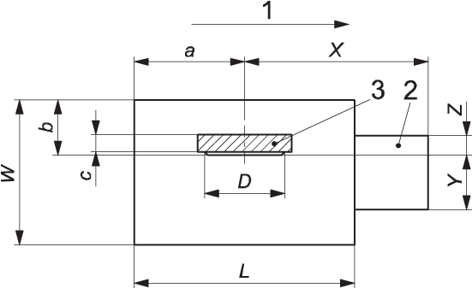

*D* – диаметр дисковой пилы, мм

*1* – направление подачи; *2* – удлинительный стол; *3* – вставка стола

Рисунок H.1 – Размеры стола станка, удлинительного стола и вставки стола

## ________________________

## * Ошибка оригинала. Должно быть «Значение параметра, мм».

## Приложение I

## (обязательное)

## Испытание расклинивающего ножа на продольную и поперечную жесткость

Приложение к настоящему стандарту.

**I.1 Проверка продольной жесткости расклинивающего ножа**

Расклинивающий нож должен быть установлен так, чтобы его кончик находился на том же уровне, что и самая высокая точка на периферии самой большой дисковой пилы, на которую рассчитан станок, был установлен в его самое высокое положение и надежно закреплен крутящим моментом со значениями, приведенными в таблице I.1. Горизонтальную нагрузку 500 Н прикладывают к кончику расклинивающего ножа (см. рисунок I.1). Отклонение *А* не должно превышать 2 мм для станков со всеми диаметрами дисковой пилы.

Таблица I.1 – Оптимальные максимальные моменты затяжки крепления расклинивающего ножа

|  |  |
| --- | --- |
| Размер винта/гайки | Максимальный момент затяжки, N*m |
| М6 | 10 |
| М8 | 25 |
| М10 | 49 |
| М12 | 86 |

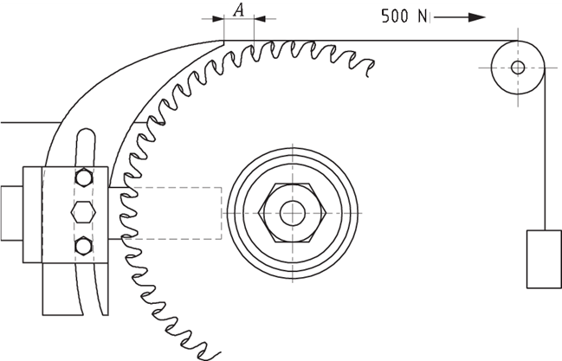

Рисунок I.1 – Проверка прочности крепления расклинивающего ножа

**I.2 Проверка поперечной жесткости расклинивающего ножа**

Когда расклинивающий нож надежно затянут с соблюдением значений крутящего момента, приведенных в таблице I.1, в положении, соответствующем максимальному диаметру дисковой пилы, для которой предназначен станок, горизонтальная нагрузка 30 Н прикладывается к кончику ножа, как показано на рисунке I.2. Максимальное отклонение d не должно превышать 8 мм.

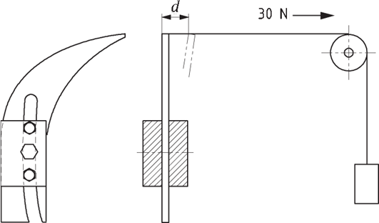

Рисунок I.2 – Проверка поперечной жесткости расклинивающего ножа

**Приложение J**

**(обязательное)**

**Размеры испытательного зонда**

Приложение к настоящему стандарту.

Размеры в миллиметрах

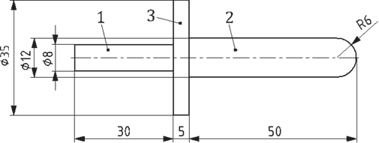

*1* – зона охвата руками; *2* –тестовая зона зонда; *3* – ограждение

Рисунок J.1 – Размеры испытательного зонда

## Приложение ДА

## (справочное)

**Сведения о соответствии ссылочных международных стандартов**

## межгосударственным стандартам

## Т а б л и ц а ДА.1

|  |  |  |
| --- | --- | --- |
| Обозначение ссылочного международного стандарта | Степень соответствия | Обозначение и наименование соответствующего межгосударственного стандарта |
| ISO 4871:1996 | MOD | ГОСТ 30691—2001 (ИСО 4871—96) «Шум машин. Заявление и контроль значений шумовых характеристик» |
| ISO 7960:1995 | — | * |
| ISO 12100:2010 | IDT | ГОСТ ISO 12100—2013 «Безопасность машин. Общие принципы проектирования. Оценка рисков и снижение рисков» |
| ISO 13849-1:2015 | — | *, 1) |
| ISO 13857:2008 | — | *, 2) |
| ISO 19085-1:2017 | — | *, 3) |
| * Соответствующий межгосударственный стандарт отсутствует. До его принятия рекомендуется использовать перевод на русский язык данного международного стандарта.  Примечание – В таблице использованы следующие условные обозначения степени соответствия стандартов:  - IDT — идентичный стандарт;  - MOD — модифицированный стандарт. | | |

## 1) Действует ГОСТ ISO 13849-1—2014 «Безопасность оборудования. Элементы систем управления, связанные с безопасностью. Часть 1: Общие принципы конструирования».

## 2) Действует ГОСТ ISO 13857–2012 «Безопасность машин. Безопасные расстояния для предохранения верхних и нижних конечностей от попадания в опасную зону».

## 3) Действует ГОСТ ISO 19085-1–2023 «Оборудование деревообрабатывающее. Безопасность. Часть 1. Общие требования».

**Библиография**

|  |  |  |
| --- | --- | --- |
| [1] | ISO 19085-9 | Woodworking machines — Safety — Part 9: Circular saw benches (with and without sliding table) (Оборудование деревообрабатывающее. Безопасность. Часть 9. Круглопильные станки (с раздвижным столом и без него) |
| [2] | IEC 62841-1:20141) | Electric motor-operated hand-held tools, transportable tools and lawn and garden machinery — Safety — Part 1: General requirements (Ручные инструменты с электроприводом, переносные инструменты и садово-парковая техника. Безопасность. Часть 1. Общие требования) |
| [3] | IEC 62841-2-5:20142) | Electric motor-operated hand-held tools, transportable tools and lawn and garden machinery — Safety — Part 2-5: Particular requirements for hand-held circular saws (Ручные инструменты с электроприводом, переносные инструменты и садово-парковая техника. Безопасность. Часть 2-5. Особые требования к ручным дисковым пилам) |
| [4] | EN847-1:2013 | Tools for woodworking — Safety requirements — Part1: Milling tools, circular saw blades (Инструменты для деревообработки. Требования безопасности. Часть 1. Фрезерные инструменты, дисковые пилы) |

___________________________

## 1) Действует ГОСТ IEC 62841-1—2014 «Машины ручные, переносные и садово-огородные электрические. Безопасность и методы испытаний. Часть 1. Общие требования».

## 2) Действует ГОСТ IEC 62841-2-5—2015 «Машины ручные, переносные и садово-огородные электрические. Безопасность и методы испытаний. Часть 2-5. Частные требования к дисковым пилам».

УДК 79.120.10:006.354 МКС 13.110 IDT

Ключевые слова: оборудование деревообрабатывающее, безопасность, круглопильные станки для раскроя плит, прижимная балка, опасности, меры защиты

Генеральный директор

Ассоциации «Древмаш» п/п В.В. Горбенко

(info@rosdrevmash.ru,

+7 (965) 373-11-87)

Начальник отдела нефтегазового,

теплогенерирующего оборудования

и станкостроения Департамента

машиностроения и цифровых технологий

ФГБУ «Институт стандартизации» п/п И.А. Щипаков